Электромуфтовые сварочные аппараты
ПРОСВАР
ЭЛЕКТРО 200 ЭЛЕКТРО 315 ЭЛЕКТРО 630

Руководство по эксплуатации

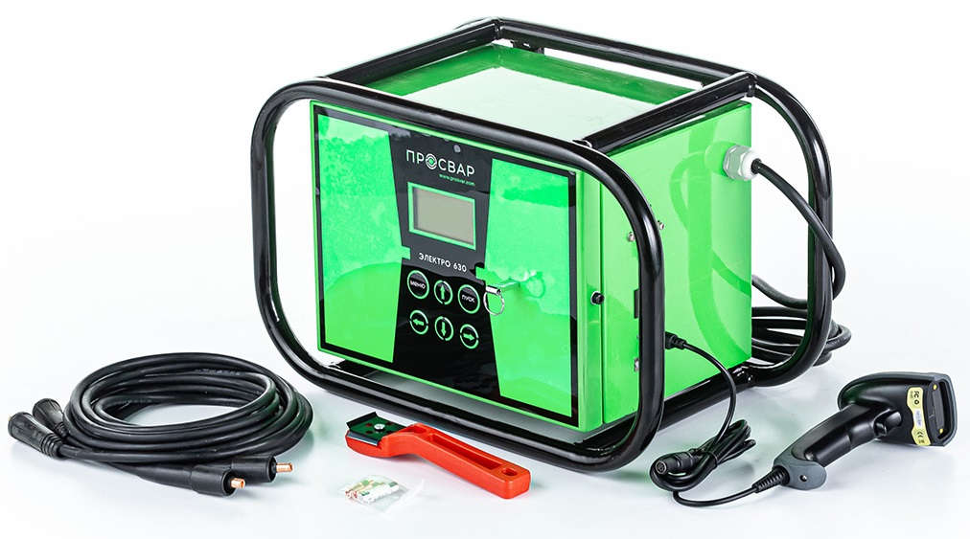
  - Введение

Этот сварочный аппарат имеет следующие функции и особенности:
- Конструированный согласно международному стандарту ИСО12176 «Оборудование для сварки полиэтиленовых систем»
- Аппарат оборудованный с LCD дисплеем.
- Удобный интерфейс, простота в эксплуатации.
- В режиме реального времени контролируется процесс сварки, он может быть прекращен в любое время.
- Оснащен автоматической стабилизацией напряжения на выходе.
- С автоматическим определением температуры для того чтобы исключить влияние окружающей среды на время сварки.
- Показатели сварки могут быть загружены на флэш-накопитель через интерфейс USB.
- Провода на быстросьёмах.
- Режимы ввода параметров сварки:
(1) ручная установка
(2) сканером штрихкода (трубы стандарта ИСО 13950)

2.1 Спецификация

- Входное напряжение: 190V-240V / AC
- Частота: 40 Hz-60 Hz
- Мощность: 2кВт (для электро 200),
3.5кВт (для электро 315),
6.5кВт (для электро 630)
- Выходное напряжение: 10V-48V / AC
- Выходной ток: 1A-60A
- Рабочая температура: -15гр.～50гр.
- Допустимая влажность: ≤80%
- Диапазон Регулировки Времени: 1～9999 секунд
- Градация времени: 1 секунда
- Погрешность времени: ≤1%
- Обьём памяти: 20 сварок
- Размер: 470 x 300 x 260 мм

3.1 Панель Управления
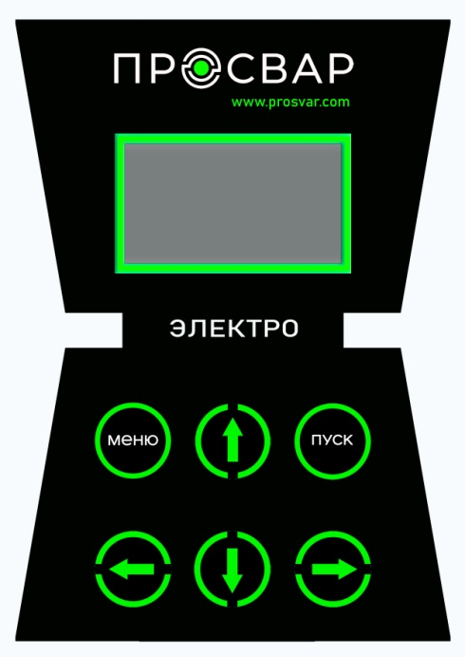

КНОПКИ | ЗНАЧЕНИЯ
 | Увеличеть числовое значение / да
 | Уменьшить численное значение / отменить
 | Переход от одного значения к другому / вверх
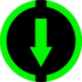 | Переход от одного значения к другому / вниз
 | Перейти на следующий уровень меню / вернуться к предыдущему меню
 | Начните сварку

3.2 Включение аппарата
Включите питание, аппарат переходит в "режим ожидания", на дисплее отобразится:
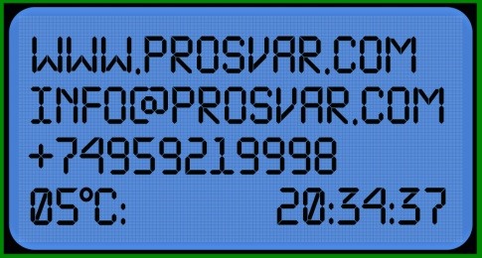

3.2.1 Настройка ОПЕРАТОРА

В Режиме Ожидания Нажмите нопку чтобы войти в меню настроек,

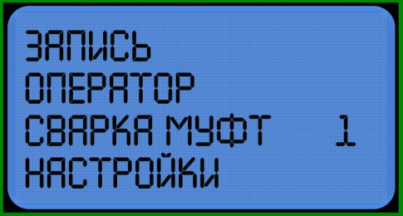

а затем нажмите и выберете ОПЕРАТОР.

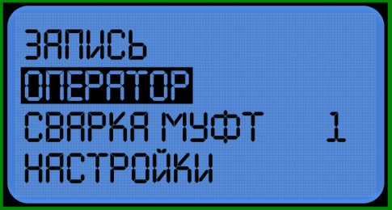

Нажмите чтобы войти в подменю:

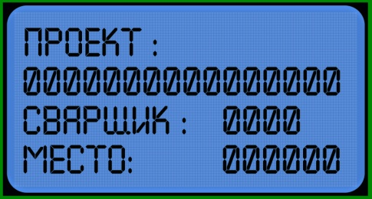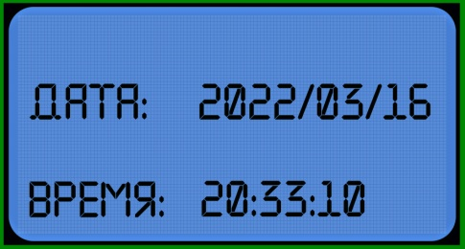
Нажимайте ичтобы выбрать цифру, которую вы хотите изменить, цифра будет мигать, когда она выбрана. Затем измените значение цифры нажатием

и.

Тут вы можете ввести данные: ПРОЕКТ, СВАРЩИК, МЕСТО, ДАТА, ВРЕМЯ.

3.2.2 Настройки

В Режиме Ожидания Нажмите нопку чтобы войти в меню настроек,

а затем нажмите и выберете НАСТРОЙКИ.
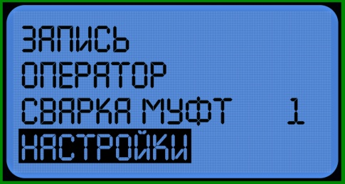
Нажмите чтобы войти в подменю:
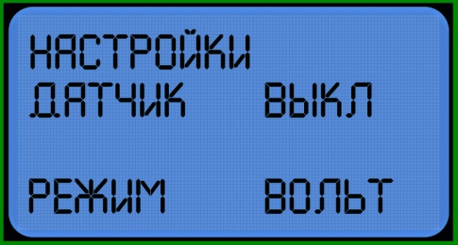
Выберите кнопкой и.
ДАТЧИК: Выберете включено-выключено нажатием и . Автоматическая температурная компенсация (ATК) позволяет исключить влияние температуры окружающей среды во время сварки.
РЕЖИМ: выберите вольт/ ампер и.

3.3 Сварка
(1) Убедитесь, что электросварные фитинги и трубы были установлены правильно
(2) подключите провода к электросварным фитингам.

3.3.1 Ручной ввод

В Режиме Ожидания Нажмите нопку чтобы войти в меню настроек

а затем нажмите и выберете СВАРКА МУФТ.
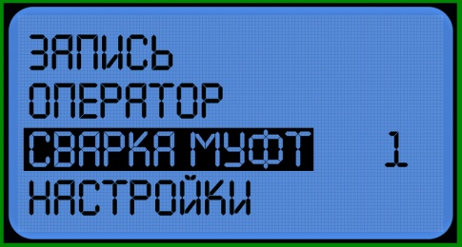
Нажмите и чтобы задать шаги сварки
Например: если требуется одноступенчатая сварка, установите значение "1". Если вы хотите многоступенчатую сварку, установите число от 2 до 6.

После завершения настройки шагов сварки нажмите кнопку чтобы войти в меню настройки параметров:
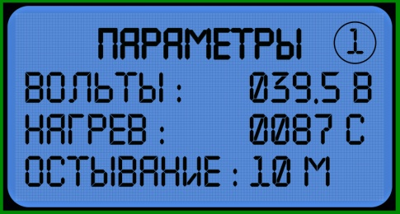
Нажимайте ичтобы выбрать цифру, которую вы хотите изменить, цифра будет мигать, когда она выбрана. Затем измените значение цифры нажатием
и. В многошаговом режиме сварки, после набора параметров одной сварки, нажмите чтобы сохранить и перейти к настройкам следующего шага сварки, шагов сварки может быть до 6.
ВНИМАНИЕ: Без операции течение 8 секунд, аппарат автоматически вернется в режим ожидания. Время сварки должно быть более 0000 С. Время охлаждения должно быть больше, чем 00мин.

Нажмите откроется подтверждение параметров сварки.

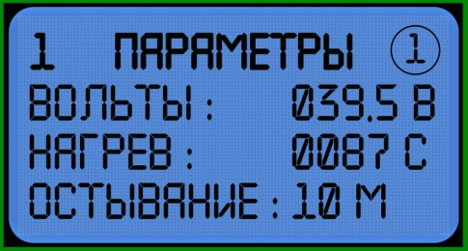
После подтверждения параметров нажмите кнопку еще раз чтобы приступить к сварке. В процессе сварки будут показаны действительные значения напряжения, силы тока и время.
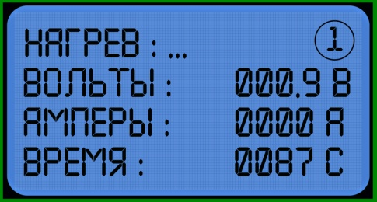
В процессе охлаждения, оставшееся время будет показано на экране.
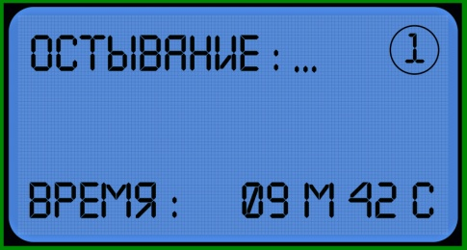
ВНИМАНИЕ: Во время процесса сварки, вы можете остановить сварку в любое время нажав на кнопку или .

3.3.2 Ввод с помощью сканера штрих-кода (дополнительная функция)
Подключите сканер штрих-кода к электромуфтовому аппарату и убедитесь, что трубы и фитинги правильно соединены. Затем сканируйте штрих-код на фитинге, на дисплее отобразится интерфейс "параметр сварки", как показано на рисунке.
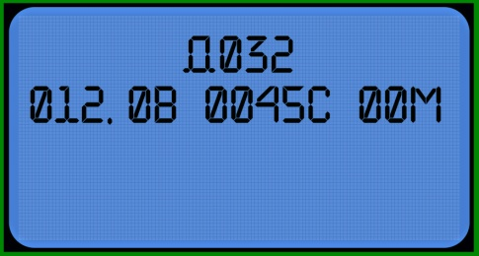
После подтверждения правильности параметров нажмите чтобы начать сварку. Параметры, введенные сканером штрих-кода, не получится сохранить и изменить.

3.4 Просмотр/вывод записи сварного шва

В Режиме Ожидания Нажмите нопку чтобы войти в меню настроек.

а затем нажмите и выберете ЗАПИСЬ.
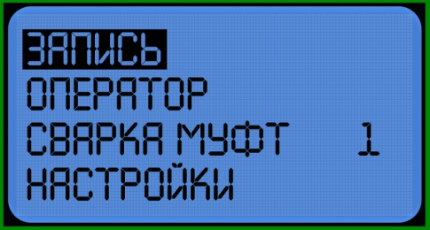
Нажмите чтобы войти в подменю:
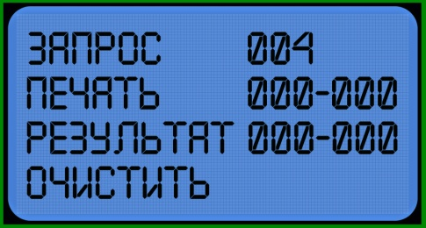
Выберете и .
ЗАПРОС: Выберети необходимый вам запрос и нажмите для просмотра сохранённых записей.
ПЕЧАТЬ: выделеть при подключенном принтере. Выберети интервал от 000-019 (или необходимый вам) и нажмите для печати сохранённых записей.
РЕЗУЛЬТАТ: выделеть при вставленном флэш-накопителе USB. Выберети интервал от 000-019 (или необходимый вам) и нажмите для сохранения записей на флэш-накопитель USB.
ОЧИСТИТЬ: выделеть и нажть удалить все записи, сохраненные в машине. Обратите внимание, что записи не могут быть восстановлены после удаления.

4.1 Использование и техническое обслуживание.
1. Держите сварочный аппарат в чистоте.
2. Обратите внимание на защиту сканера штрих-кода.
3. Регулярное техническое обслуживание.

5.1 Предостережения
1. Во время использования оператор не должен оставлять устройство.
2. Необходимо проверить напряжение в сети 220В, 380В строго запрещено.
3. Поскольку сварочный аппарат работает как источник напряжения, короткое замыкание запрещено во время его работы.
4. Запрещено работать под дождём или в помещении с повышенной влажностью.
5. Должен быть подключен к стабилизатору напряжения, когда он питается от генератора.
6. Запрещается использование в легковоспламеняющихся и взрывоопасных помещениях.
7. Пожалуйста, обращайтесь с ним осторожно, без ударов и столкновения.
8. Пожалуйста, защитите монитор и панель управления, чтобы избежать царапин.
9. Не обученный сварщик не должен работать на аппарате.

